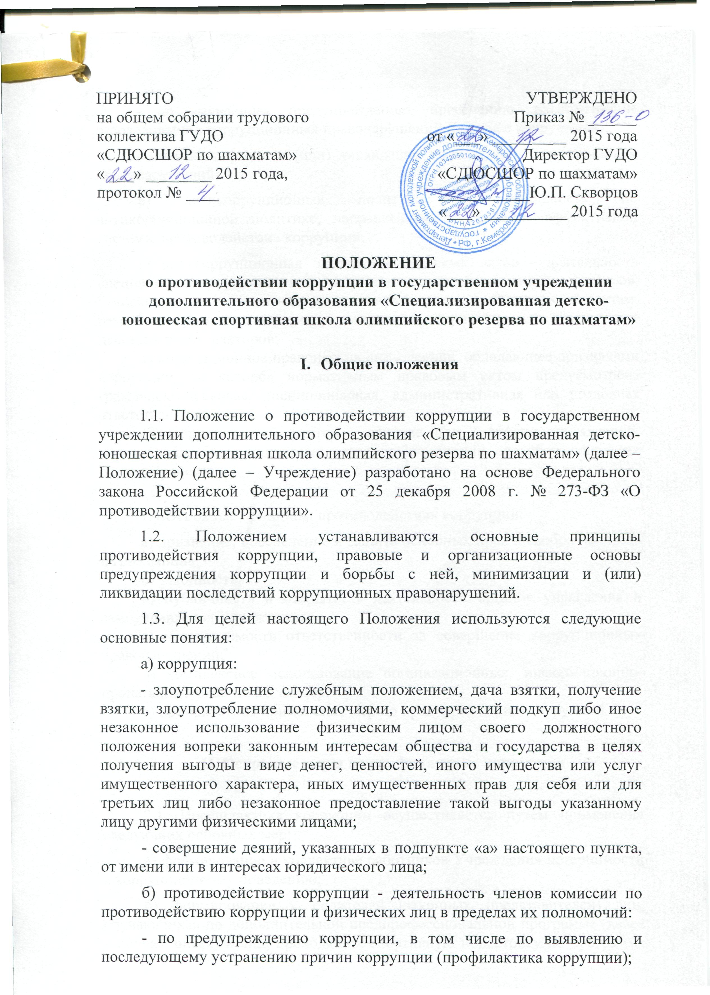
- по выявлению, предупреждению, пресечению, раскрытию и расследованию коррупционных правонарушений (борьба с коррупцией);
- по минимизации и (или) ликвидации последствий коррупционных правонарушений;
в) антикоррупционная политика - деятельность по антикоррупционной политике, направленная на создание эффективной системы противодействия коррупции;
г) антикоррупционная экспертиза правовых актов - деятельность специалистов по выявлению и описанию коррупционных факторов, относящихся к действующим правовым актам и (или) их проектам, разработке рекомендаций, направленных на устранение или ограничение действия таких факторов;
д) коррупционное правонарушение - деяние, обладающее признаками коррупции, за которое нормативным правовым актом предусмотрена гражданско-правовая, дисциплинарная, административная или уголовная ответственность;
е) коррупционный фактор - явление или совокупность явлений, порождающих коррупционные правонарушения или способствующие их распространению.

1.4.Основные принципы противодействия коррупции:
а) признание, обеспечение и защита основных прав и свобод человека и гражданина;
б) законность;
в) публичность и открытость деятельности органов управления и самоуправления Учреждения;
г) неотвратимость ответственности за совершение коррупционных правонарушений;
д) комплексное использование организационных, информационно-пропагандистских и других мер;
е) приоритетное применение мер по предупреждению коррупции.

- Основные меры по профилактике коррупции

2.1. Профилактика коррупции осуществляется путем применения следующих основных мер:
а) формирование в коллективе работников Учреждения нетерпимости к коррупционному поведению;
б) формирование у родителей (законных представителей) лиц, обучающихся по дополнительной предпрофессиональной программе (далее – обучающиеся) и лиц, проходящих спортивную подготовку по программе спортивной подготовке (далее – спортсмены) (далее занимающиеся) нетерпимости к коррупционному поведению;
в) проведение мониторинга локальных нормативных актов, принимаемых в Учреждении, на предмет соответствия действующему законодательству Российской Федерации и Кемеровской области;
г) проведение мероприятий по разъяснению работникам Учреждения и родителям (законным представителям) занимающихся законодательства в сфере противодействия коррупции.
2.2.Предупреждение коррупционных правонарушений осуществляется путем применения следующих мер:
а) разработка и реализация антикоррупционных планов или программ;
б) проведение антикоррупционной экспертизы локальных нормативных актов и (или) их проектов;
в) антикоррупционные образование и пропаганда;
г) иные меры, предусмотренные законодательством Российской Федерации и Кемеровской области.
2.3.План мероприятий по реализации антикоррупционной политики является комплексной мерой, обеспечивающей согласованное применение правовых, экономических, образовательных, воспитательных, организационных и иных мер, направленных на противодействие коррупции в Учреждении.

III.Основные направления по повышению эффективности
противодействия коррупции

3.1. Создание механизма взаимодействия органов управления с органами самоуправления Учреждения, муниципальными и общественными комиссиями по вопросам противодействия коррупции, а также с гражданами и институтами гражданского общества.
3.2.Принятие административных и иных мер, направленных на привлечение работников и родителей (законных представителей) занимающихся к более активному участию в противодействии коррупции, на формирование в коллективе и у родителей (законных представителей) занимающихся негативного отношения к коррупционному поведению.
3.3.Совершенствование системы и структуры органов самоуправления Учреждения.
3.4.Создание механизмов общественного контроля деятельности органов управления и самоуправления Учреждения.
3.5. Обеспечение доступа работников Учреждения и родителей (законных представителей) занимающихся к информации о деятельности органов управления и самоуправления.
3.6. Конкретизация полномочий работников Учреждения, которые должны быть отражены в должностных инструкциях.
3.7.Уведомление в письменной форме работниками Учреждения администрации и комиссии по противодействию коррупции обо всех случаях обращения к ним каких-либо лиц в целях склонения их к совершению коррупционных правонарушений.
3.8.Создание условий для уведомления занимающихся, а также их родителей (законных представителей) администрации Учреждения, Уполномоченного по правам человека или Уполномоченного по правам ребенка в Кемеровской области обо всех случаях вымогания у них взяток работниками Учреждения.

IV. Организационные основы противодействия коррупции
4.1. Для осуществления общего руководства мероприятиями, направленными на противодействие коррупции в Учреждении создается комиссия по противодействию коррупции (далее – Комиссия), в состав которой входят по должности: директор, заместитель(и) директора, главный бухгалтер и юрисконсульт.
4.2. Комиссия является постоянно действующим совещательным органом.
4.3. К компетенции Комиссии относится:
а) проведение проверок (экспертизы) локальных нормативных актов учреждения на соответствие действующему законодательству Российской Федерации и Кемеровской области;
б) оценка выполнения работниками своих должностных обязанностей;
в) разработка на основании проведенных проверок рекомендаций, направленных на улучшение антикоррупционной деятельности Учреждения;
г) организация работы по устранению негативных последствий коррупционных проявлений;
д) выявление причины коррупции, разработка и направление директору Учреждения рекомендаций по устранению причин коррупции;
е) взаимодействие с органами самоуправления, муниципальными и общественными комиссиями по вопросам противодействия коррупции, а также с гражданами и институтами гражданского общества;
ж) взаимодействие с правоохранительными органами по реализации мер, направленных на предупреждение (профилактику) коррупции и на выявление субъектов коррупционных правонарушений;
з) разработка основных направлений антикоррупционной политики;
и) координация и контроль работы конфликтной комиссии по урегулированию споров между участниками образовательных отношений.
4.4. Комиссия из своего состава путем открытого голосования избирает председателя и секретаря.
4.5.Полномочия членов Комиссии:
а) председатель Комиссии:
- определяет место, время проведения и повестку дня заседания Комиссии;
- на основе предложений членов Комиссии формирует план работы Комиссии на текущий учебный (тренировочный) год и повестку дня его очередного заседания;
- по вопросам, относящимся к компетенции Комиссии, в установленном порядке запрашивает информацию от исполнительных органов государственной власти, правоохранительных, контролирующих, налоговых и других органов;
- представляет Комиссию в отношениях с работниками Учреждения, занимающимися, а также их родителями (законными представителями) по вопросам, относящимся к ее компетенции;
- дает соответствующие поручения секретарю, членам Комиссии и осуществляет контроль за их выполнением;
- председательствует на заседании Комиссии;
- разрабатывает проекты локальных нормативных актов по вопросам противодействия коррупции;
- осуществляет противодействие коррупции в пределах своих полномочий, антикоррупционную пропаганду и воспитание всех участников образовательных отношений;
- принимает заявления работников Учреждения, занимающихся и их родителей (законных представителей) о фактах коррупционных проявлений должностными лицами;
- направляет в Комиссию свои предложения по улучшению антикоррупционной деятельности Учреждения.
б) секретарь Комиссии:
- организует подготовку материалов к заседанию Комиссии, а также проектов ее решений;
- информирует членов Комиссии о месте, времени проведения и повестке дня очередного заседания Комиссии, обеспечивает необходимыми справочно-информационными материалами;
- ведет протокол заседания Комиссии.
в) члены Комиссии:
- вносят председателю Комиссии предложения по формированию повестки дня заседаний Комиссии;
- вносят предложения по формированию плана антикоррупционной политики;
- в пределах своей компетенции, принимают участие в работе Комиссии, а также осуществляют подготовку материалов по вопросам заседаний;
- в случае невозможности лично присутствовать на заседаниях, вправе излагать свое мнение по рассматриваемым вопросам в письменном виде на имя председателя Комиссии, которое учитывается при принятии решения;
- участвуют в реализации принятых комиссией решений и полномочий.
4.6. Заседания Комиссии проводятся не реже одного раза в полгода с обязательным оформлением протокола заседания. Заседания могут быть как открытыми, так и закрытыми. Внеочередное заседание проводится по предложению любого члена Комиссии, а также по запросам Уполномоченного по правам человека или Уполномоченного по правам ребенка в Кемеровской области.
4.7. Заседание Комиссии правомочно, если на нем присутствует не менее двух третей общего числа его членов. В случае несогласия с принятым решением, член Комиссии вправе в письменном виде изложить особое мнение, которое подлежит приобщению к протоколу. По решению Комиссии на заседания могут приглашаться любые работники Учреждения или представители общественности.
4.8. Решения Комиссии принимаются на заседании открытым голосованием простым большинством голосов присутствующих членов и носят рекомендательный характер, оформляются протоколом, который подписывает председатель и секретарь. При равном числе голосов решающим является голос председателя комиссии.
4.9. При необходимости, решения Комиссии реализуются путем принятия соответствующих приказов и распоряжений директора Учреждения, если иное не предусмотрено действующим законодательством Российской Федерации и Кемеровской области. Члены Комиссии обладают равными правами при принятии решений.
4.10. Члены Комиссии добровольно принимают на себя обязательства о неразглашении сведений, затрагивающих честь и достоинство граждан и другой конфиденциальной информации, которая рассматривается (рассматривалась) Комиссией. Информация, полученная Комиссией, может быть использована только в порядке, предусмотренном федеральным законодательством об информации, информатизации и защите информации.
4.11.Комиссия:
- ежегодно в январе текущего учебного (тренировочного) года определяет основные направления в области противодействия коррупции (антикоррупционной политики) и разрабатывает соответствующий план мероприятий по борьбе с коррупционными проявлениями;
- контролирует деятельность в области противодействия коррупции;
- осуществляет противодействие коррупции в пределах своих полномочий;
- реализует меры, направленные на профилактику коррупции;
- вырабатывает механизмы защиты от проникновения коррупции в Учреждение;
- осуществляет антикоррупционную пропаганду и воспитание всех участников образовательных отношений;
- осуществляет анализ обращений работников Учреждения, занимающихся, а также их родителей (законных представителей) о фактах коррупционных проявлений должностными лицами.
4.12. В компетенцию Комиссии не входит координация деятельности правоохранительных органов по борьбе с преступностью, участие в осуществлении прокурорского надзора оперативно-розыскной и следственной работы правоохранительных органов.

V.Антикоррупционная экспертиза
локальных нормативных актов и (или) их проектов

5.1. Антикоррупционная экспертиза локальных нормативных актов и (или) их проектов проводится с целью выявления и устранения несовершенства устанавливаемых ими норм, которые повышают вероятность коррупционных действий.
5.2. Решение о проведении антикоррупционной экспертизы локальных нормативных актов и (или) их проектов принимается директором Учреждения при наличии достаточных оснований предполагать о присутствии в локальных нормативных актах или их проектах коррупционных факторов.
5.3. Работники, занимающиеся и их родители (законные представители) вправе обратиться к председателю комиссии по противодействию коррупции в Учреждении с обращением о проведении антикоррупционной экспертизы действующих локальных нормативных актов.
5.4. Антикоррупционная экспертиза локальных нормативных актов и (или) их проектов проводится в соответствии с порядком проведения антикоррупционной экспертизы (приложение №1) и методикой проведения антикоррупционной экспертизы (приложение №2). По результатам экспертизы составляется заключение (приложение №3), которое подписывается председателем и секретарем комиссии.

